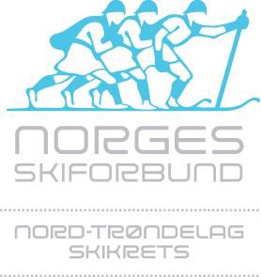
FULLMAKT
TIL
NORD-TRØNDELAG SKIKRETS TING 2023

Klubb:

GIR MED DETTE FØLGENDE PERSONER FULLMAKT TIL Å MØTE PÅ SKIKRETSTING,
TINGVOLD PARK HOTEL, STEINKJER, ONSDAG 24. MAI 2023

Delegat | Navn | E-post
1
2
3
Varamedl.

Representantene må være valgt på ordinært eller ekstraordinært årsmøte eller på medlemsmøte med dette valg på kunngjort saksliste. Sammensetningen skal være forholdsmessig i forhold kjønnsfordelingen, dog slik at det skal være minst to personer av hvert kjønn der det velges eller oppnevnes mer enn 3 personer. Der det det velges eller oppnevnes 3 personer eller færre skal begge kjønn være representert.

___________________________ den / 2023
Sted

__________________________________
Signatur klubb

Fullmaktsskjema sendes:

Nord-Trøndelag Skikrets
Elvenget 20, 7716 Steinkjer

eller

nord-trondelag@skiforbundet.no

FRIST: 12. mai 2023

